第一天：大数据架构

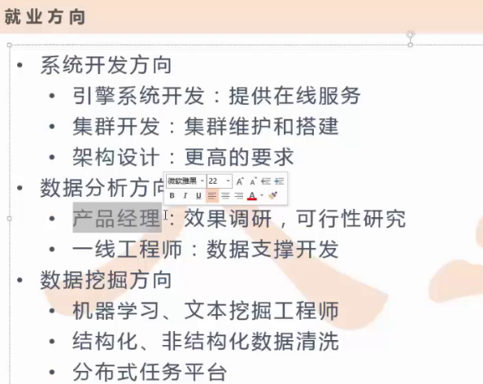

就业方向：

系统开发方向：

1. 引擎系统开发：提供在线服务
2. 集群开发：集群维护和搭建
3. 架构设计：更高的要求

数据分析方向：

1. 产品经理：效果调研，可行性研究
2. 一线工程师：数据支撑开发（产生数据的能力）

数据挖掘方向：

1. 机器学习，文本挖掘工程师
2. 结构化，非结构化数据清洗

生态圈：

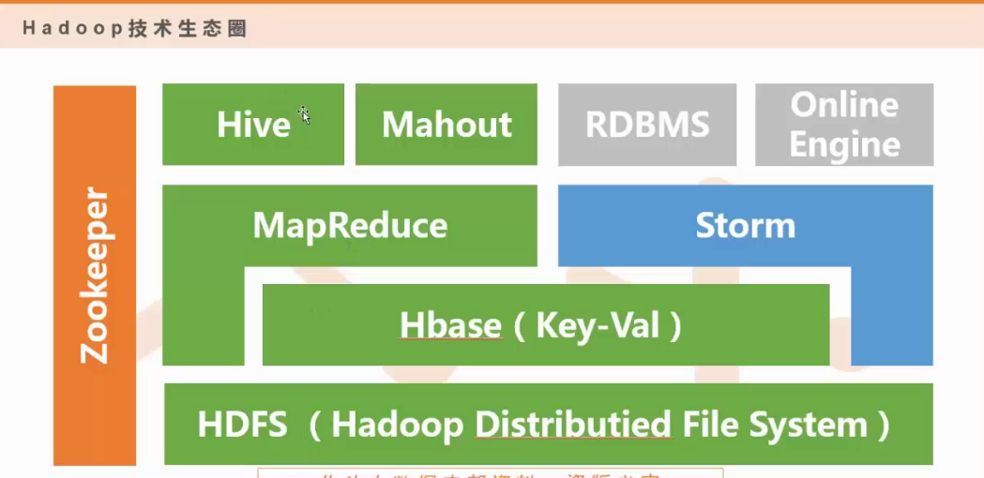

解图：

看：从低往上

数据存储：

HDFS（分布式文件系统，文件系统的一些格式）作为一个最基本的文件系统，存储数据的地方

Hbase：列存储（数据库），更侧重于结构化的数据，存储分门归类。Hbase的数据基本存储在HDFS上。

数据应用：

计算框架：

MapReduce：读取HDFS上存储的文件，计算，更适合做一线

Storm：更适合做在线

HIVE：语言转换工具，支持一种sql语句（hsql），本质是MapReduce(启动一个或者多个MapReduce帮你做数据处理)

Mahout：在hadoop里封装了一些算法库，主流算法都支持，包括聚类。本质也是MapReduce

Storm：实时处理数据==MapReduce

Online Engine：给你推荐一个你喜欢的类似的东西，通过Online Engine给你服务

Zookeeper：分布式锁服务，全局协调集群用的。

商业项目体现：

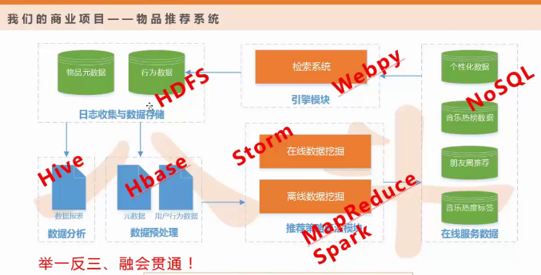

解读：

数据预处理：

HDFS--》HBASE：将hdfs的非结构化数据变成结构化数据存储到hbase

Storm：实时性要求高（spark-streaming实时性要求不高）

Maprereduce：离线数据挖掘（spark是第二代MapReduce的计算框架，也可以批量处理数据）。Storm和

Spark-streaming可以通过流式的方式处理数据

通过在线和离线的数据处理方式，有用数据已经能够对外提供服务

如何对外服务：Nosql：并发度高（一秒内同时处理300个请求（tps），服务响应时间（最多几百毫秒）），对外提供服务

谁来请求这些数据：

Webpy在线引擎：页面存到后面的数据库里。

检索系统--》hdfs：用户在网站上有了收藏，播放等行为，需要将行为存储起来（日志存储到hdfs上）

什么是推荐系统？

用户方——网站方——内容提供商，三方共赢

当前时代的特点：共赢与合作

推荐系统就是把这种特点体现的淋漓尽致

目的：让沉睡的商品，有价值的信息体现出来。冷门的商品有效的提供给喜欢的用户。

推荐系统三要素：物品，用户，物品和用户的关系

推荐策略：

1. 基于人口相似度的推荐
2. 基于内容的推荐

内容：物品元数据（哪些是重要的，哪些是次要的）

3.基于协同过滤的推荐

推荐系统能做什么：

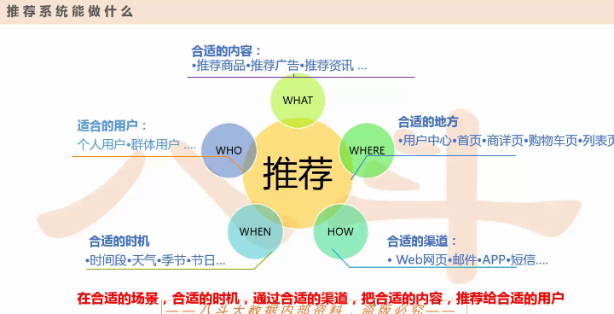

五个维度：

场景，时机，3渠道，内容，用户

1.合适的内容：

每一个公司背后的数据不一样

1. 合适的地方：
2. 当前这个人的地理位置（北京人看北京医院）
3. 手机里不同的位置推荐的信息不一样
4. 合适的渠道：
5. 邮件的方式，短信的方式，app推送的方式等

4.合适的时机：

冬季推送什么，夏季推送什么

5.适合的用户：

给管理者团队推送什么，针对某一个人推送什么。

推荐系统的作用：

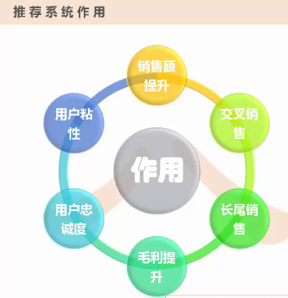

1. 提升用户忠诚度：每完成一次交易，都有一定的等待时间。对于紧急的用户有一些快速的渠道。
2. 提升用户粘性：用户对你有一种依赖。例如今日头条，用户总要刷一两遍。点完再推。
3. 目的：提升销售额
4. 提升交叉销售：例如买键盘推荐鼠标，买一本书不打折，买两本就打折等。
5. 提升长尾销售：爆款（当前最火爆的几款范围很小），但冷门的商品有的也是很有意义的，把这些提升上来带来效果
6. 提升毛利：商家业务目标

推荐系统的任务

评分预测

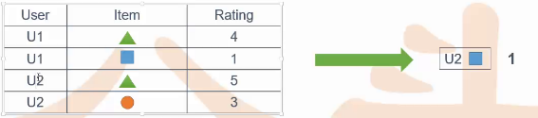

Top-N推荐

推荐系统怎么才算好：

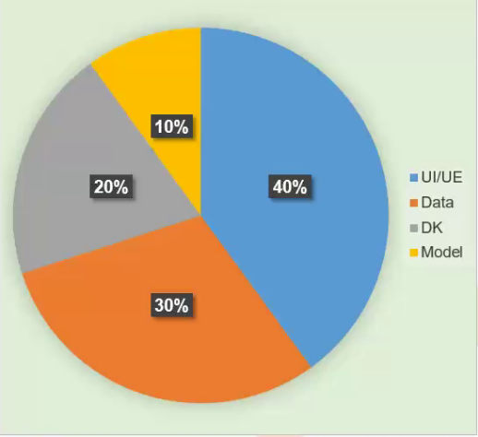

1. 从交互和设计的角度

1. 数据的角度
2. 从领域知识的角度：这个人处于什么阶段
3. 从模型的角度

什么时候需要推荐系统？

1. 信息过载
2. 足够反馈

搜索vs推荐

1. 能用关键词描述需求
2. 不知道自己需要什么或者难以描述
3. 互补
4. 逛（移动端）

一定需要个性化？

主页不太好，在商品详情页适合。不同人给不通推荐

数据——显示反馈

1.红星（喜欢）、垃圾桶（不喜欢）

2评分

数据——隐示反馈

1. 浏览
2. 点击

如何选择反馈数据？

1. 与用户兴趣相关
2. 覆盖度
3. 反馈代价

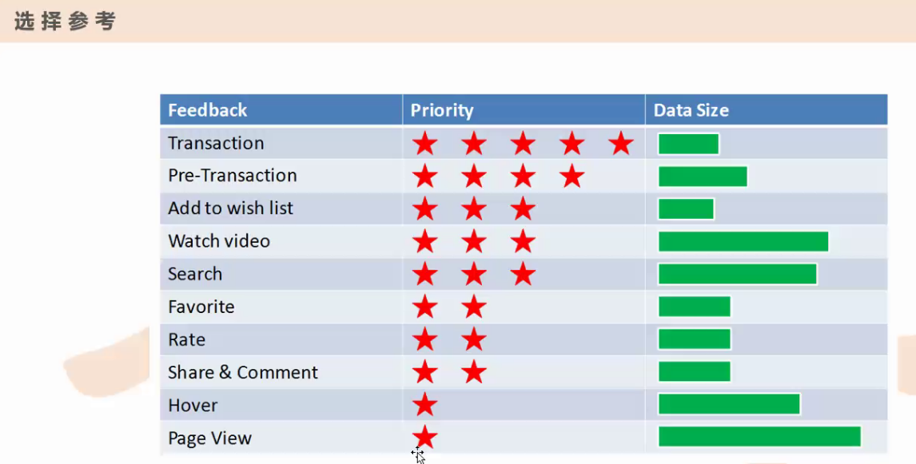

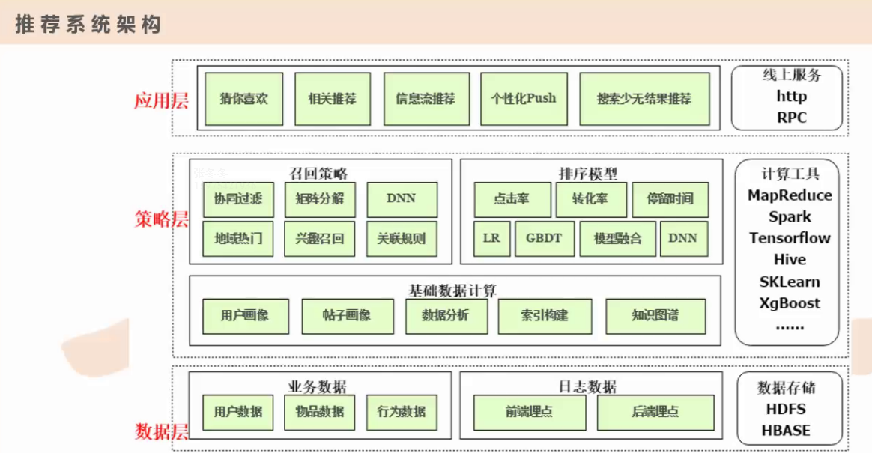

数据层：

1. 业务数据：跟业务相关，比如用户数据，物品元数据，行为数据
2. 日志

策略层：

1. 基础数据计算：在原始数据做了一层数据的抽取，整理出来的有规律的数据集合，来支撑

召回：（把用户可能会喜欢的物品全部召回，比如给用户推荐音乐），然后做排序模型（选择谁）

召回，尽量把好的东西都召回来，再过滤

业务层：更多是线上服务（RPC内部服务）

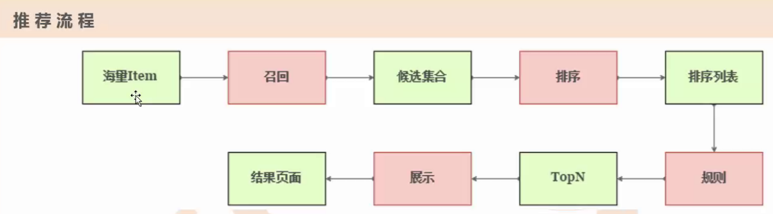

召回：筛选出用户该兴趣的物品

排序：对物品进行打分排序

规则：通常对过滤逻辑，比如去重，业务过滤

Offline层：MapReduce

Nearline层：storm or Sprak-streaming

Online层：在线引擎(Webpy Server)

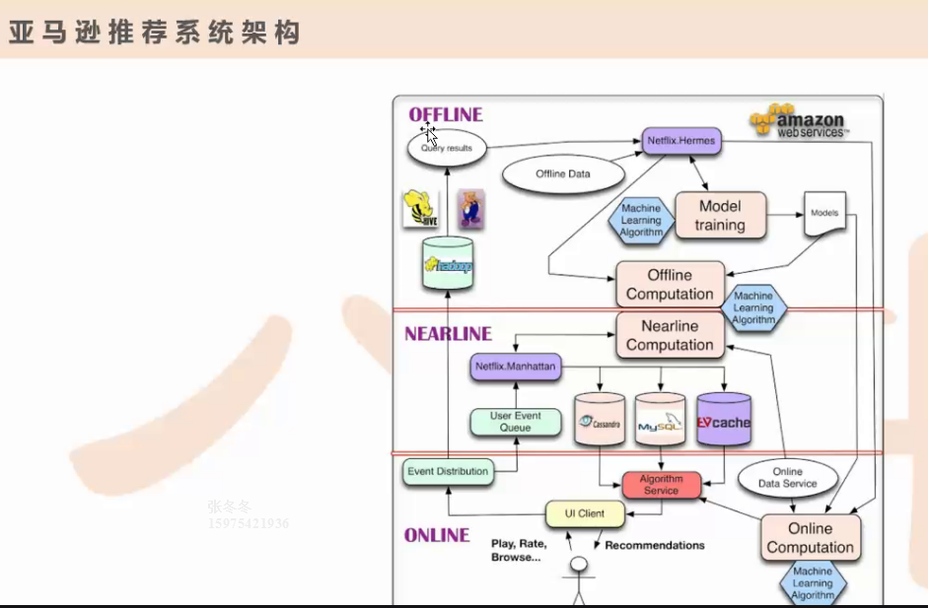

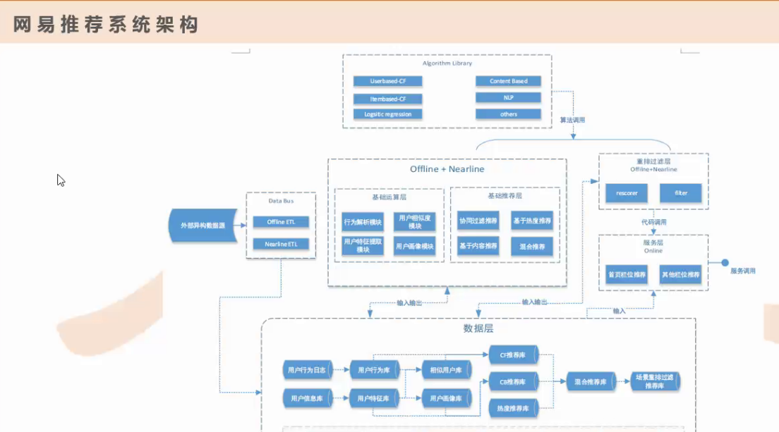

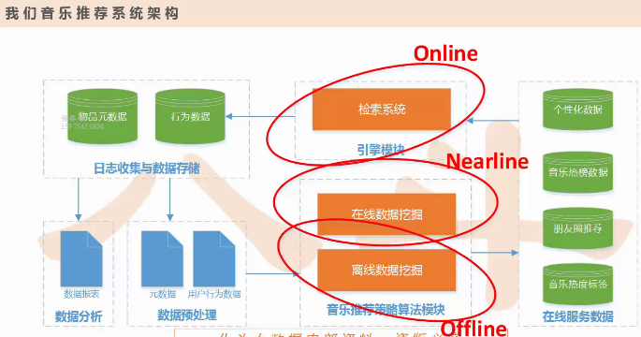

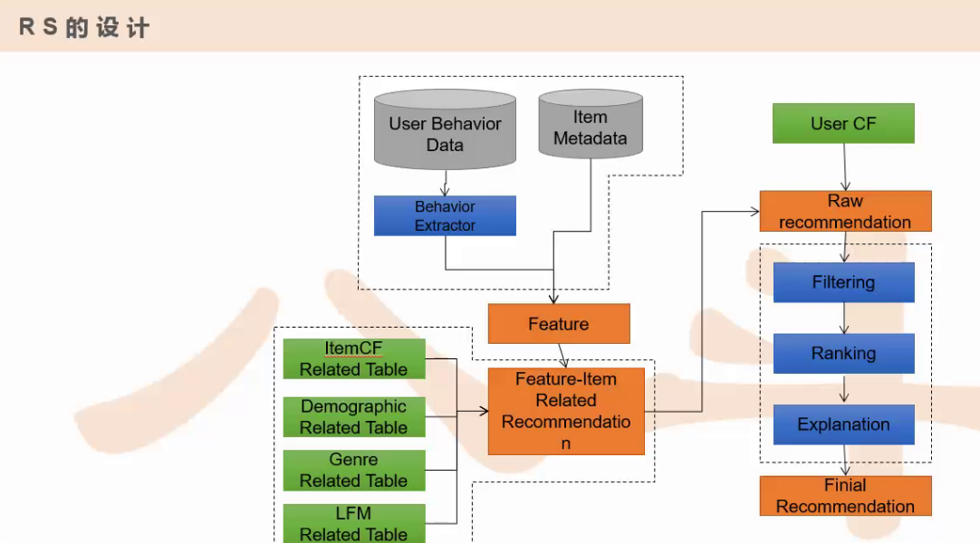

1. 用户行为和物品数据进行抽象，得到特征（feature）
2. 通过一些算法得到一些推荐候选
3. 有了推荐候选，再做一些过滤，推荐解释，通过一些流水线处理，得到一个推荐结果

RS：recommends system

第二天：HDFS

Hdfs特点：

能做什么：

1. 储并管理PB级数据
2. 处理非结构化数据
3. 注重数据处理的吞吐量（延迟不敏感）
4. 应用模式：write-once-read-many存储模式

不适合做：

1. 存储小文件
2. 大量随机读
3. 需要对文件修改
4. 多用户写入

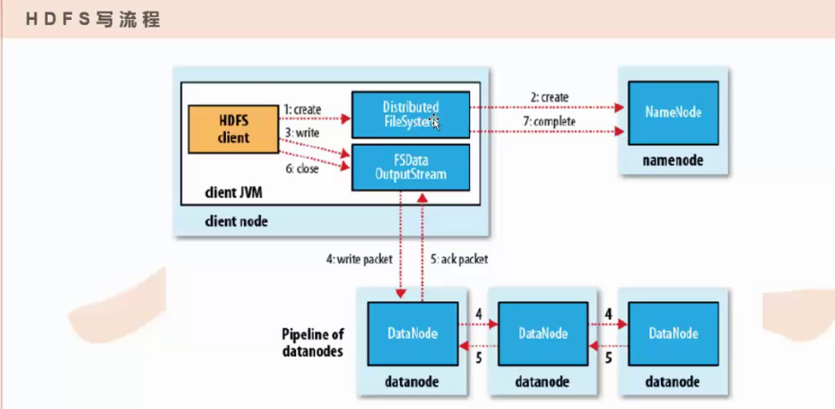

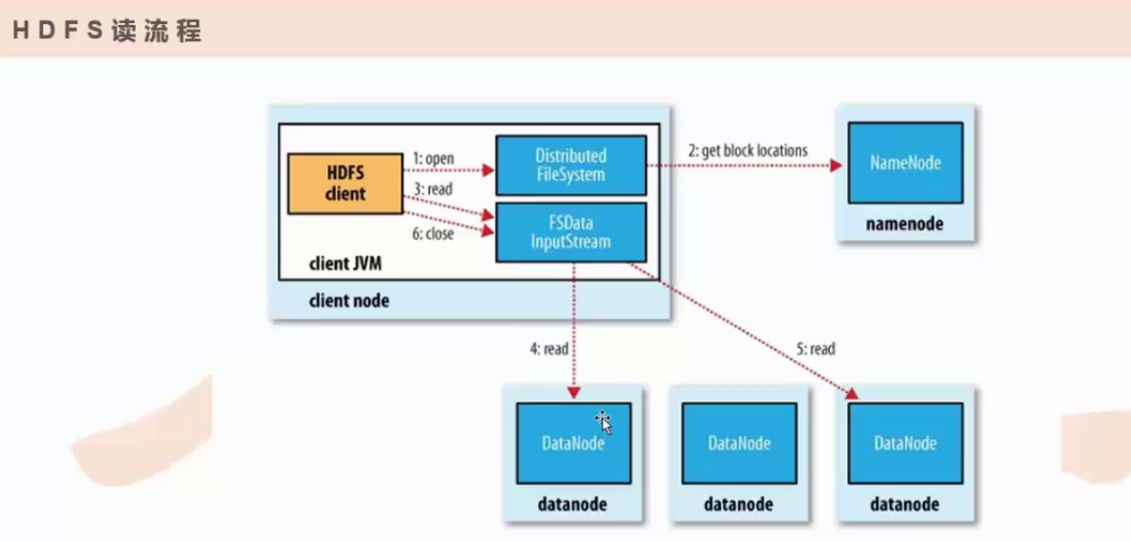

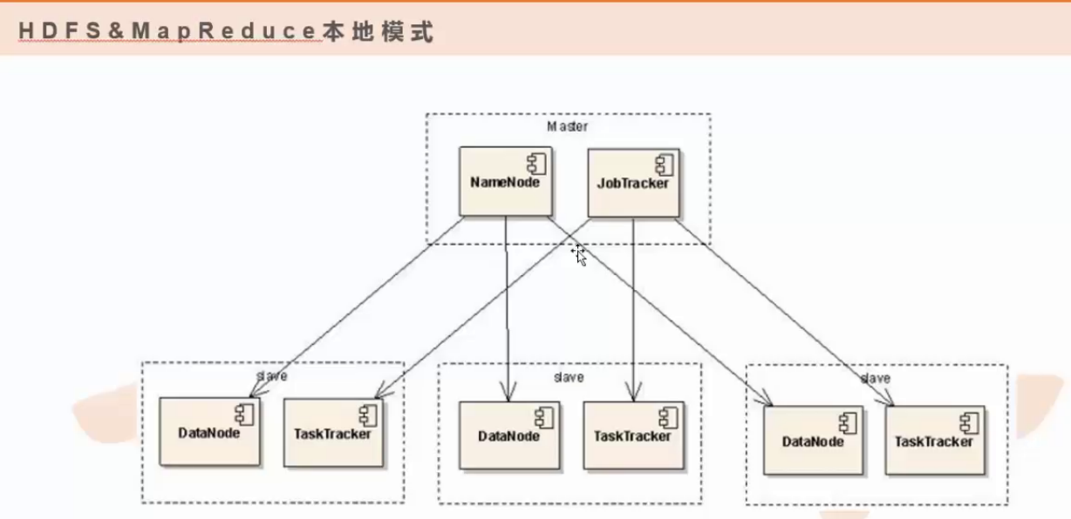

HDFS的特点：

1.机架感知策略

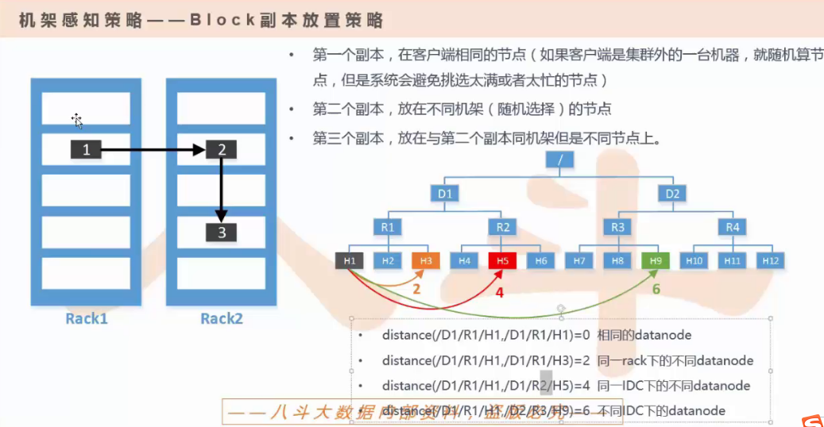

1. 数据完整性校验：

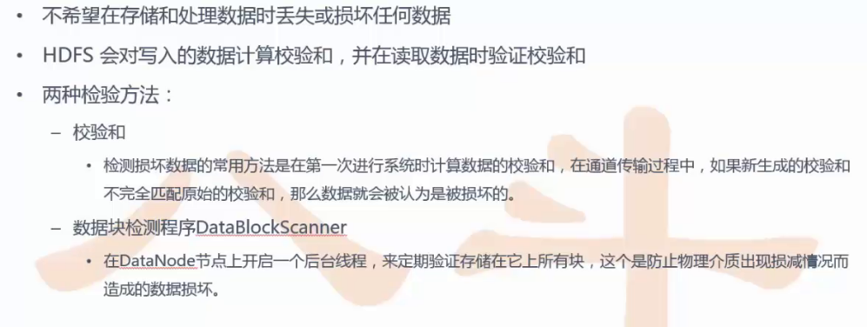

总结：

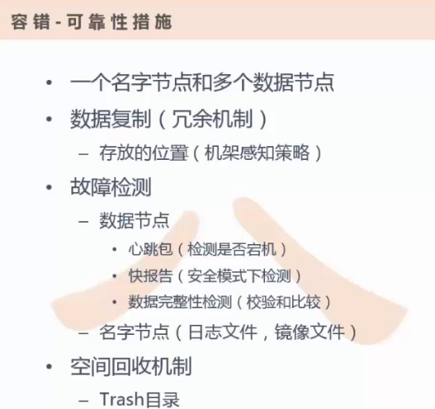

Hdfs特点（整理）：

适合做：

1. 存储大数据
2. 处理非结构化数据(邮件，视频，ppt文档等，通过hive，hdfs都可以)
3. 注重数据处理的吞吐量（前一条没读完就能读后一条）
4. 应用模式：write-once-read-many存取模式（文件要是错了就直接删了，更新的话append追加）

不适合做：

1. 存储小文件
2. 大量随机读
3. 需要对文件修改（不支持）
4. 多用户写入（不支持）

Hdfs操作流程：

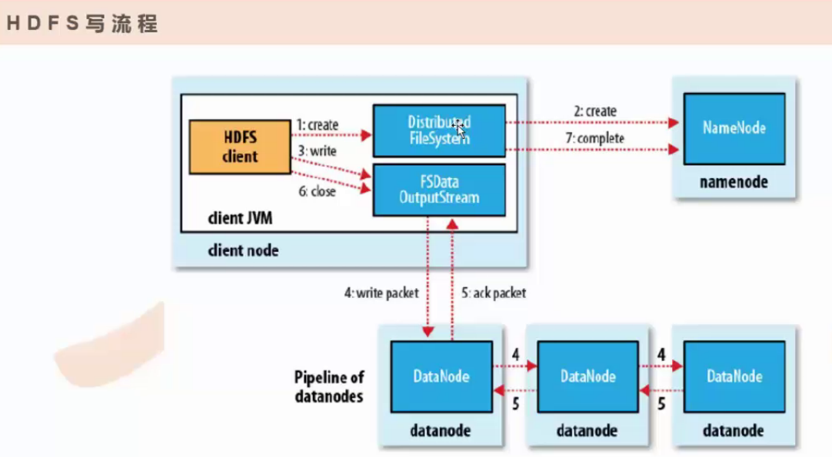

1. 客户端调用DistributedFileSystem的create方法去创建行为的发起
2. 发起之前得到NameNode的同意，让NameNode告诉你往哪里写
3. 写的工具：FSDataOutputStream(由DistributedFileSystem返回的类)
4. 一个文件分块放进队列写入，只要有一个写好就返回一个结果，另外两个

Datanode如果没有写上去，也照抄对外提供服务，只是从第一个节点上复制，

如果已经上传完成就直接对外提供服务。

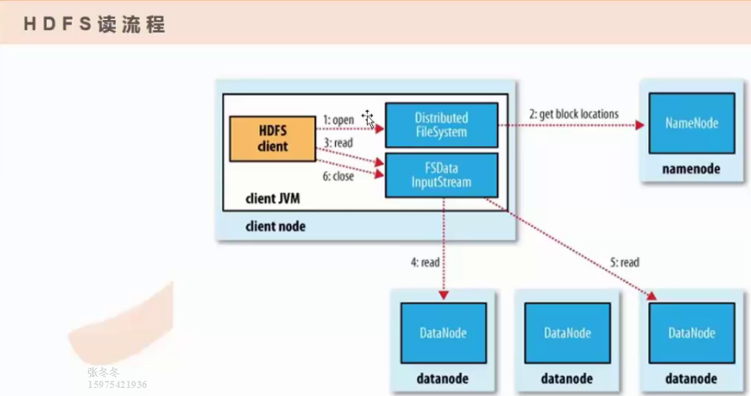

HDFS写的时候是OutputStream

读的时候是InputSream

读的时候比写的时候更容易，因为NameNode返回数据给客户端的时候已经告诉你，这个数据是存放

在哪个机器的，所以读的时候直接定位到那个机器，直接读取相应的block就行。

重要的知识点：

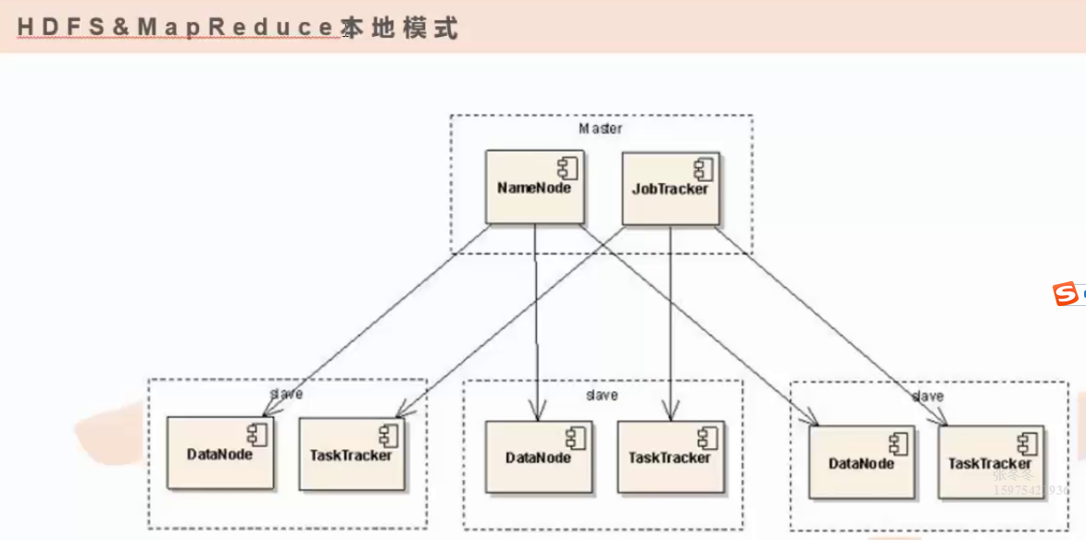

Hdfs各种命令说明：

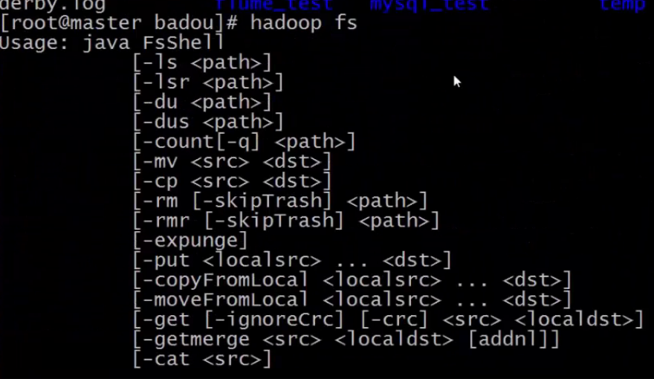

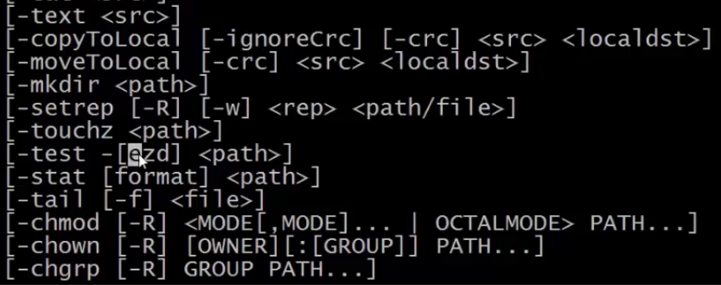

-Ls：查看

-Lsr：递归查看一个文件夹下的所有文件夹以及文件

-du：查看文件或文件夹的大小

-dus：查看文件或文件夹的大小（方式不一样）

-count：查看文件夹下的文件个数

-mv：移动

-cp：复制

-rm：删除

-rmr：递归删除

-expunge：用的不多

-put：上传

-copyFromLocal:把本地文件进行拷贝

-move：移动

-get：把文件从集群拉倒本地

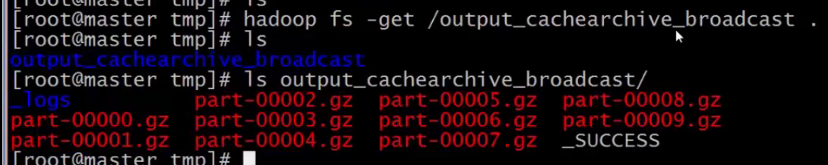

Get不是常见的方式

常见1：-getmerge（内部有默认的优化的合并机制）

常见2：

如果是在权重模式下用getmerge，如果在压缩模式下就用text方式

-cat：查看

-copyToLocal:和copyFromLocal反向作用

-moveToLocal:

-mkdir

-setrep:不常用

-touchz:创建文件,tochu除了创建文件，还可以修改文件时间

-tail

-test 测试文件是否存在

-stat：看文件的状态

-chmod：和本地linux命令一样

Hadoop1：

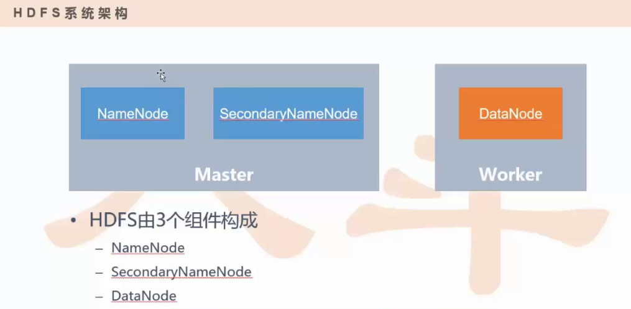

Hadoop1主要是三个组件：NameNode SecondaryNameNode DataNode

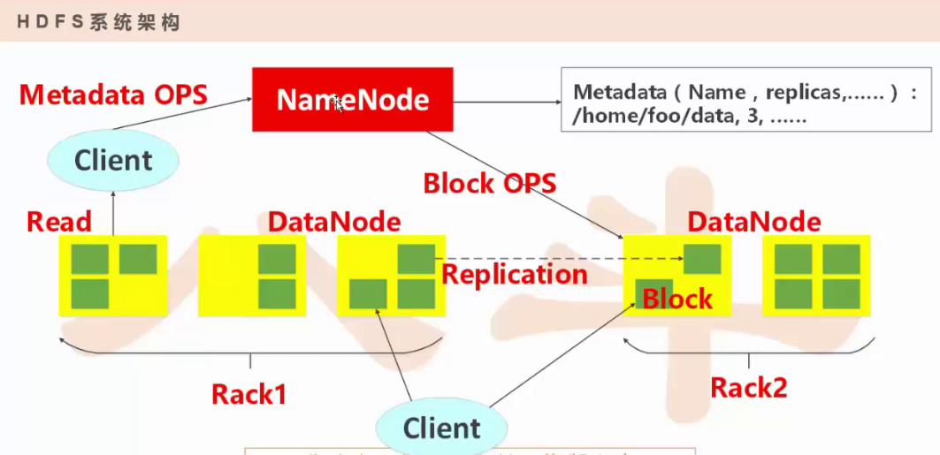

Client是客户机（不属于集群），配置地址，与master建立关系

三个角色：主，从，client

Client：

1. 读数据是从DataNode上读，不是Namenode
2. 读数据从哪个DataNode读，master会告诉它。
3. DataNode数据存在block（最小单元（默认一个64M，可以通过配置文件改大小，

影响MapReduce并发的个数））

1. 每个绿色是一个block，比如有一个DataNode挂掉了，就会打破三副本的平衡，高可用

受到挑战，应该从其他副本再复制一份，从2变成3

1. DataNode和namenode关系紧密：namenode把数据往空闲的DataNode写入数据，如何知道

哪个DataNode空闲，DataNode不断主动向namenode发送报告，从而namenode管理到block

6.NameNode(重要):管理整个系统的命名空间

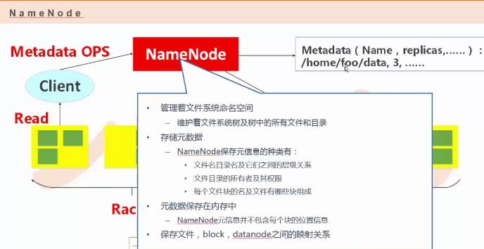

两个重要的元信息：

1. 文件名 --》block：namenode帮你根据文件名映射出这个文件背后有哪些block，（block并不在namenode上），

但是知道哪些block无意义，得知道block的地址，在什么位置才有意义。

1. Block---》DataNode：

Client可以通过namenode来访问具体的文件

DataNode：（记录block存储的path）

Block --》path

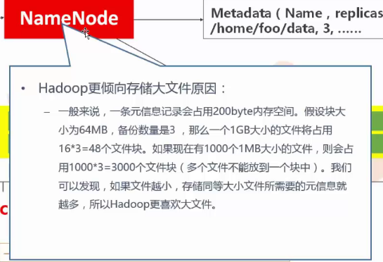

Hadoop更适合存储大文件，存储小文件会浪费空间

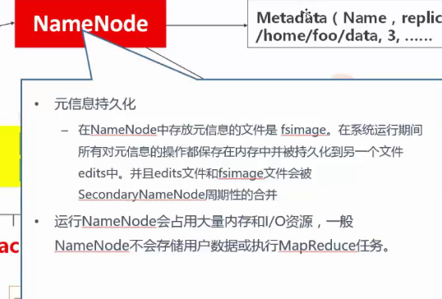

元数据存储在两个地方：

一个是内存中：可以直接对外服务

一个是本地磁盘：不会对外服务（这个本地文件就是fsimage）（和内存数据一模一样（和内存中一模一样，相当于内存的备份））：定期保存到一个文件中（fsimage）

Fsimage如果太大就不能追加，

所以Fsimage的真正实现：某一个时刻的镜像，比如跑hdfs数据，每一个小时的数据被持久到每一个edits文件里，edits是实时更新的数据文件，时间一长，edits越来越多，所以edits文件要定期和fsimage合并（合并依赖于SecondaryNameNode）

Namenode，只会调度和元数据的存储，不会存储真实的数据或者执行MapReduce任务，因为他本身把这点事情做好就不错了。

Fsimage看起来只有一个，其实有两个

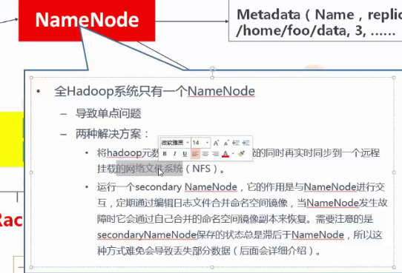

Namode缺点：单点问题，整个集群就只有这一个节点，万一节点所在的机器挂了如何处理？

解决方法：

1. 把数据尽可能的降低风险，把数据存放到其他机器上去，网络上的某几台机器的文件系统空间里

也可以存放。但网络读写io和本地namemode不是一个量级。还是会有延迟

1. secondary namenode ：会把namenode的镜像（fsimage）和编辑日志（edits日志）做一个合并

目的：恢复的起来的时候尽可能保留更多的信息

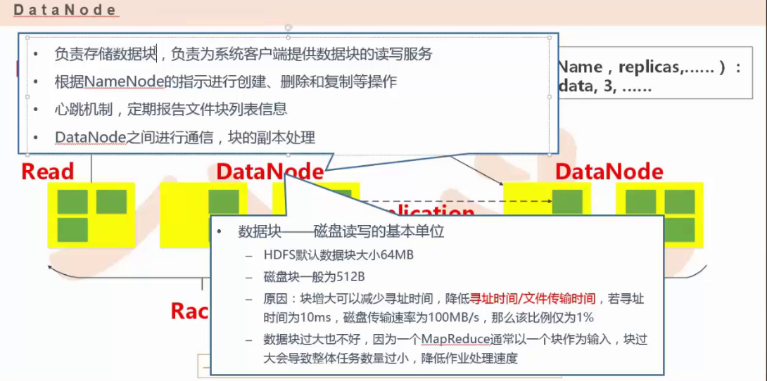

DataNode：

1.负责数据的存储所有数据块都放在Datanode节点上，为系统的客户端提供读写服务

2.根据Namenode的指示进行创建，删除，复制等操作

3.DataNode定期给namenode报告（报告存储的规模和健康状态）（心跳机制）

4.DataNode之间建立通信，进行副本的拷贝（如果一个DataNode挂了，块不平衡，需要拷贝）

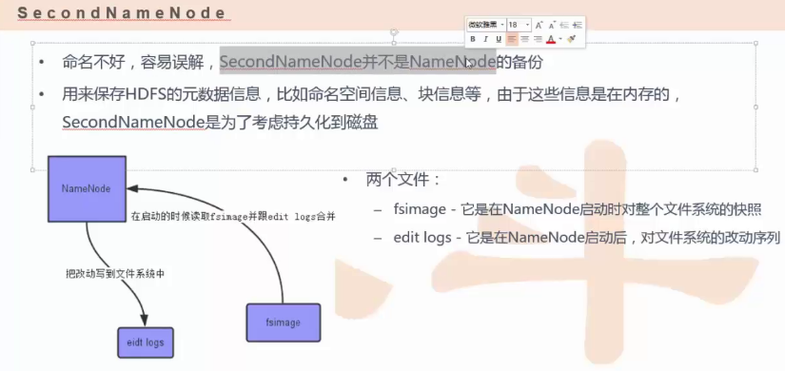

问题：

1. fsimage不是最新的内存数据
2. Edit logs文件数量大

解决方法：SecondNameNode(助手节点，检查节点)

保持fsimage数据最新，这样NameNode在重启的时候不用合并，直接读取fsimage

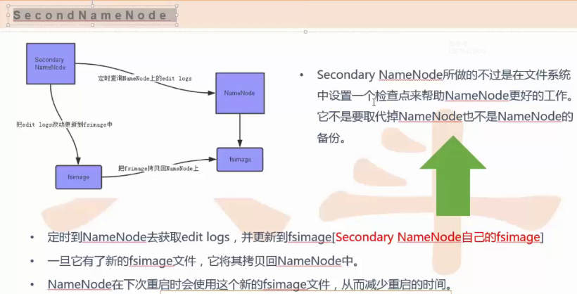

改变的触发：

Datanode写的时候和NameNode交互，这样就会有改变。

两个fsimage，一个是Namenode去加载的，一个是Secondary

1. ：storm

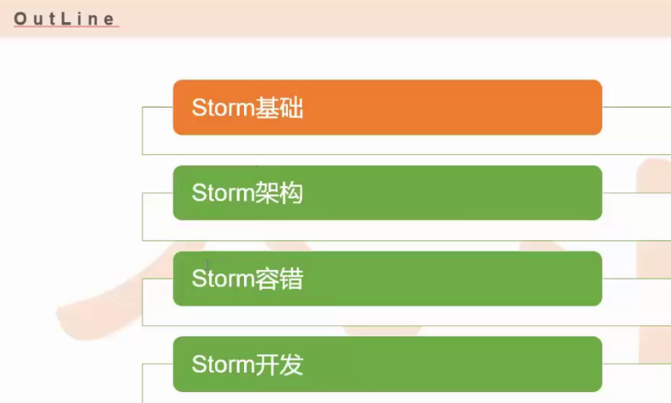

MapReduce复习：

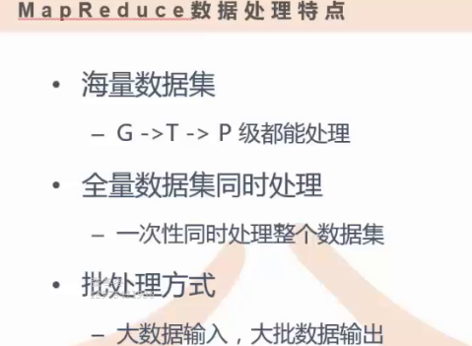

MapReduce缺陷：不能实时

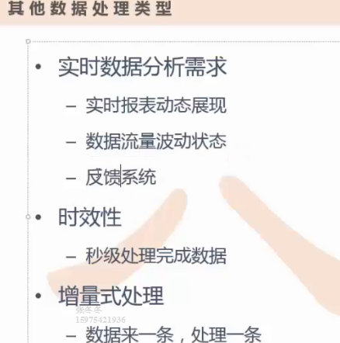

实时数据分析举例：

1. 股票上升和下跌的波动
2. 实时监控服务器的cpu
3. 反馈系统：（机器学习的场景会用到）输出直接指导输入的变化

时效性：

单位：秒级（时效性再高，处理数据也需要时间）做推荐，数据报表，秒级足够

Storm可以做到毫秒级

增量式处理：无时无刻在处理数据，有新的数据过来就马上处理

举例：传送带

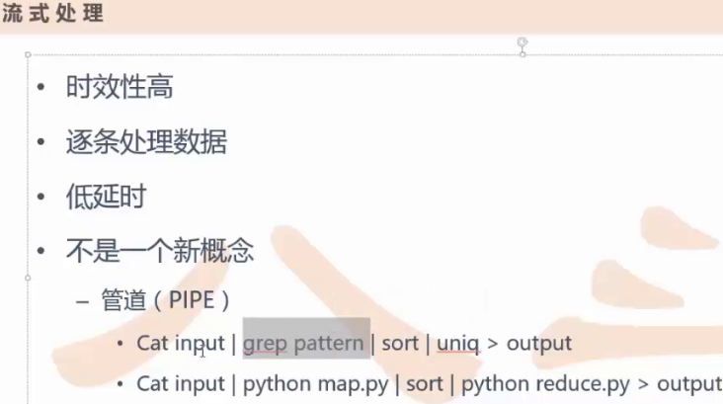

时效性高：来一条处理一条

逐条处理数据：增量式处理

低延时：时效性高

命令：前面的标准输出，通过管道的方式传递到下一个环节，作为下一个环节的标准输入。相当于前后两个完全独立的环节通过管道建立起来联系

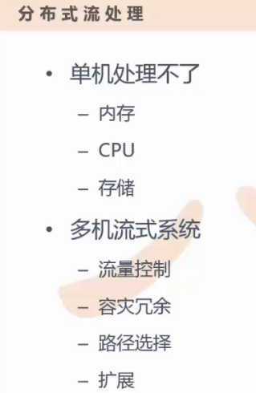

单机处理流的情况：

举例：通过hash的方法打到不同服务器上，当前一个请求新浪的用户请求，打到一个服务器，那他的请求必须在服务器内部做一些响应，在内部做一些环节：首先解析他的请求，第二对解析玩的请求做业务处理，数据包装再产生。这一整个流程其实就是一个流的处理

但是单机模式不能扛得住太大压力，通常受限于硬件（内存不足，cpu不够用，硬盘受限）

解决办法：多个机器突破天然硬件的限制，把瓶颈解除掉

多机：

1. 机器之间协调好，机器角色定位好

比如：

1. 流量控制，每个机器服务的能力有差异，有新的流量就挑一个空闲的机器。
2. 流量分配到某个节点，但是节点当机了，流量浪费了，用户体验差

对流量做一个弥补

容灾冗余：比如某一个机器挂了可以把它迁移到其他机器上。如果某个机器压力过大，怎么给他扩展

路径选择：hash例子：同一个环节每一个机器的角色一样，但不同环节的机器角色不一样。不同角色的机器之间有一定的依赖关系，依赖关系和角色要定位清楚

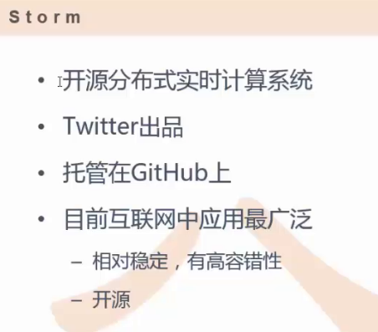

Spark：小步慢跑的级别

Storm：更快速，稳定，容错性高，实现起来方便

Storm特点：

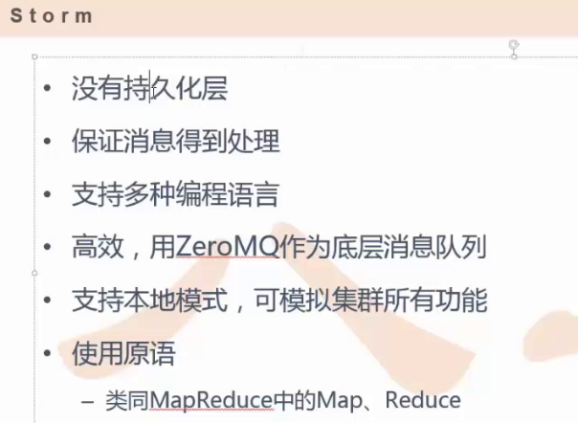

持久化：从内存到磁盘上转

没有持久化层：没有存储，MapReduce经常往磁盘上写

保证消息处理：老板要求你做的事情，要及时反馈出来。（保证数据可靠）

支持多种编程语言：java，ppython都可以开发storm

高效：底层的消息队列，连接客户端和服务端zeroMQ：c++开发的。

支持本地模式：开发完storm的代码，可以先在本地测一下。（storm比MapReduce难很多）

使用原语：开发节省效率

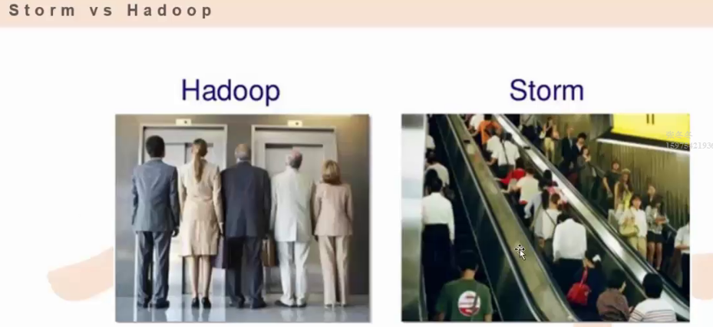

Hadoop一次性的处理吞吐能力特别强

storm源源不断地去处理，吞吐能力较差（每一行只能几个人），一旦启动，就没有结束，除非kill掉进程

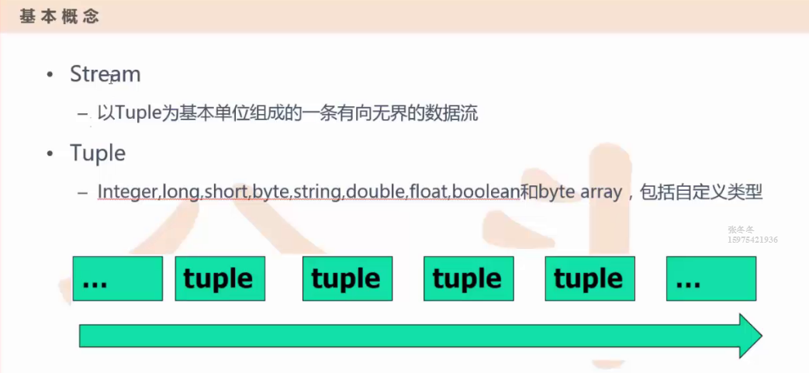

Storm就像一个水管，stream流就像流动的水

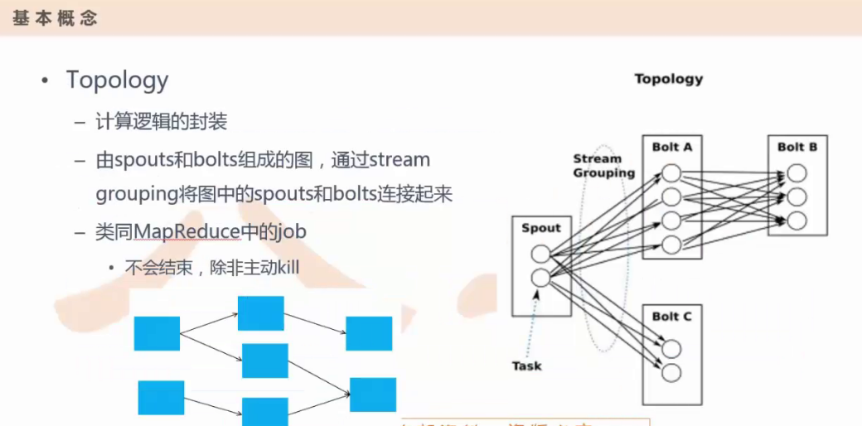

Topology(网络拓扑)描述了一个网络结构，对应于MapReduce里面的job

每一个节点都是一个计算逻辑

原语：spouts和bolts类似于map和reduce

Spouts:（数据源）数据的产出，除了最前面第一个，其余的后续的节点全是bolt。控制着数据的源

Spout和bolt

Spout可以一个，也可以多个（通过参数设定）

Spout和bolt都是圆圈，框代表同一角色框在里面（多个圆圈都是同步进行的，并发）如果数据处理

太慢，可以增加一个spout节点。

边：类似于MapReduce的partition。（map到reduce通过shuffle直接把数据给抛过去）分组，策略

和MapReduce一样，比它更加丰富

Task：在storm里就是一个线程，多线程

MapReduce和storm：

互补，让整个系统变得健全

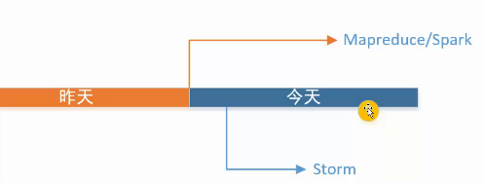

MapReduce处理的数据数据源要求是，放在hbase或者hdfs上的。

Storm不适合放在hdfs上，通常是从消息队列进来，或者数据库里去读。

Storm已经跑完的数据，MapReduce第二天仍然跑一次：

Storm保证实时处理，要简单的逻辑，算法简单。

MapReduce跑的数据，算法更加复杂，数据准确。

如果MapReduce和storm的算法都很简单，就直接用storm就可以。

稳定性：storm没有MapReduce稳定。

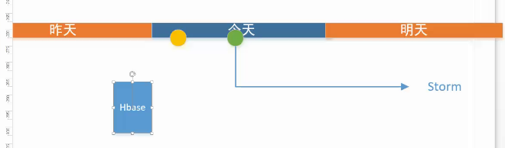

出了问题到问题修复这段时间，数据有可能丢失

数据恢复：假设storm模块数据源是消息队列，假设消息队列，没有缓存，storm对于这种

数据就没有办法恢复了。

解决：

1. 消息队列做个缓冲，没处理完的数据就不要发。
2. 借助存储：HBASE。写数据的时候自动追加一个时间戳。假设storm从HBASE读取数据，

时间段，出问题时间，恢复时间。就可以通过HBASE的时间戳判断，可以做数据恢复工作。

1. 如果还不稳定，就离线读。通过MapReduce补。

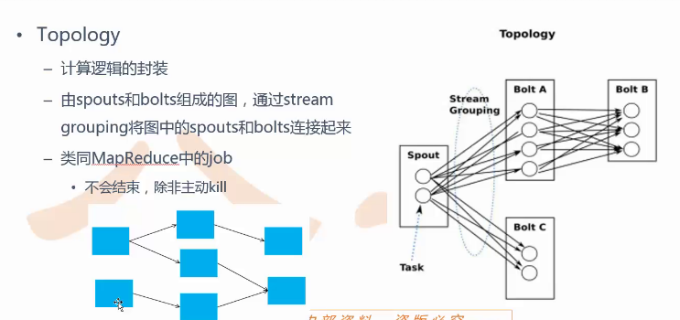

Storm提交任务的时候，任务就相当于网络结构，就相当于把这个拓扑结构提交给集群

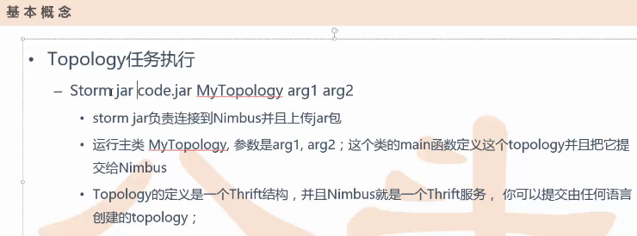

Nimbus:相当于MapReduce里面的jobtracker

集群里有主有从，Nimbus就是主

对于语言来说是透明的。

细节深入：

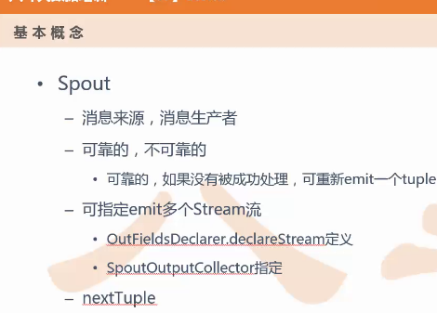

消息来源：spout

可靠：成功还是不成功，都会返回一个结果。

Spout能监控是否成功，如果不成功，可重新emit一个tuple(重新把刚才的消息发送一遍，重新发送过程

需要开发)

成功了怎么做，失败了怎么做需要我们自己开发解决。

1. 流，一根线。Spout可以发送多个（相当于往两个不同角色的bolt集合里去发送）

相当于spout可以发送多个stream流。

开发工作主要是围绕nextTuple来开发。

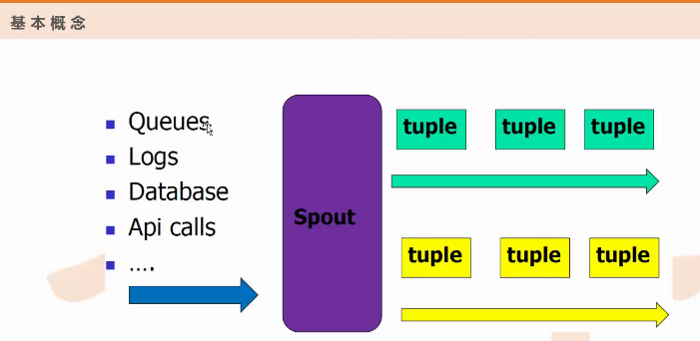

Spout输入有很多类型

比如：队列，日志，数据库，api调用

Spout可以输出单条流，多条流。每条流都是用tuple封装好了。

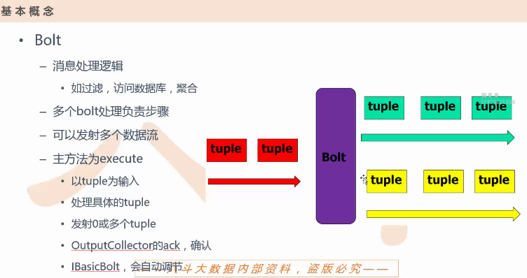

Bolt是中间环节或结束环节。

Bolt输入，可以单条流或多条流。也是用tuple为单位封装。

总结：在整个网络流转里，所有的数据都是以tuple为单位进行流转。

对bolt的开发：execute。

Execute：开发数据的处理。过滤无效数据，检查数据接口是否稳定，告诉spout这个数据是失败的。

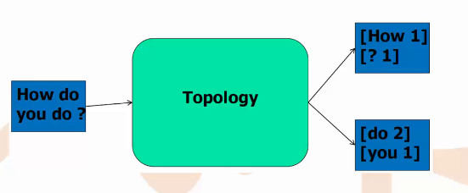

输入----输出

中间Topology：计算框架

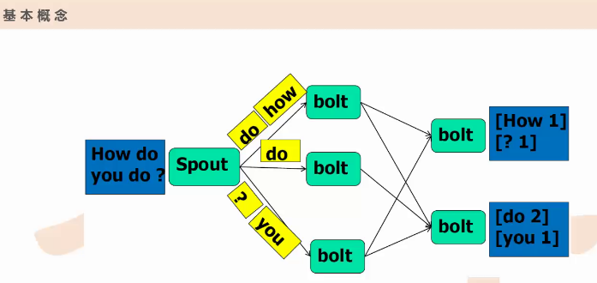

第一步：分词

一个句子从spout输出，按照空格做分词。

Spout：随机分发，不关心key，随机的partition有负载均衡的功能在里面。

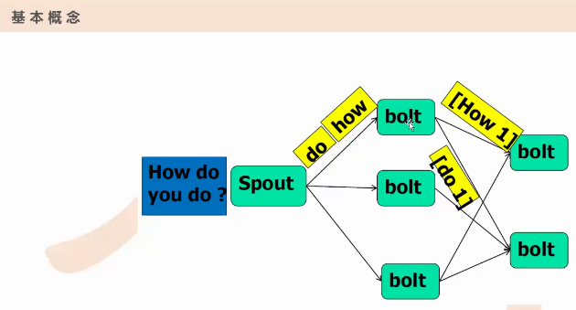

第二步：bolt

见一个单词，打个1

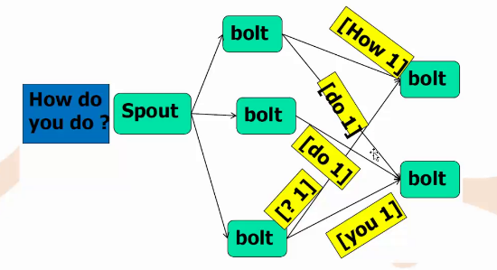

没有一个固定的数据源，一小批一小批的wordcount

思想借鉴了MapReduce的partition

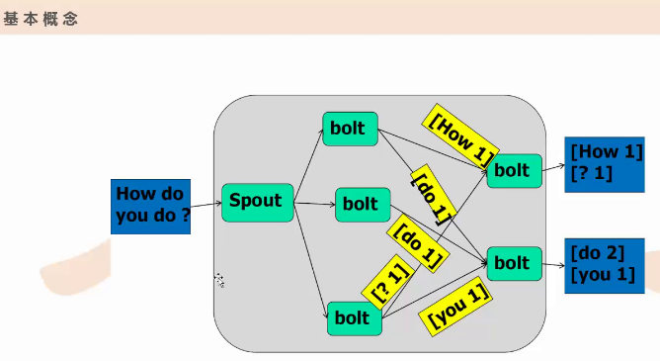

结果。

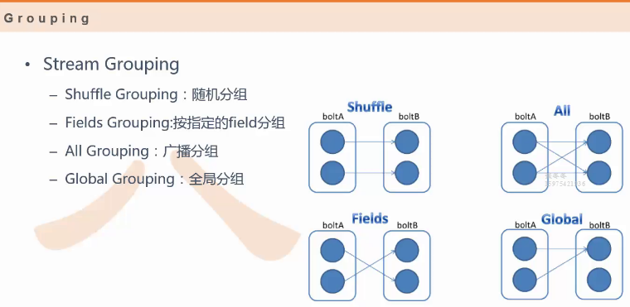

基本上前两种够用

1. shuffle grouping：完全随机，负载均衡
2. Fields grouping ：相当于MapReduce的partition（field相当于key）
3. All grouping：广播：前面节点产生的消息，给后面的每个节点发一份
4. Global grouping：全局分组：每一次的消息，最后都归到最后一个bolt上去。

Storm能做什么：

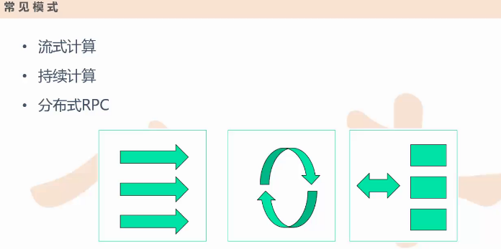

1. 流式计算：最重要的关注的使用方法
2. 持续计算：反馈系统
3. Web云端服务

流式计算：

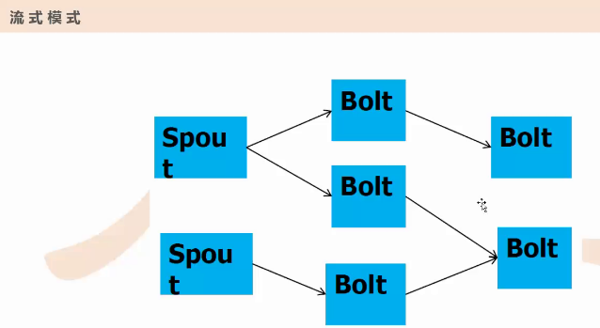

Spout：数据---bolt：把垃圾数据做过滤

组装：两个不同的bolt组装到一个bolt

组装的例子：

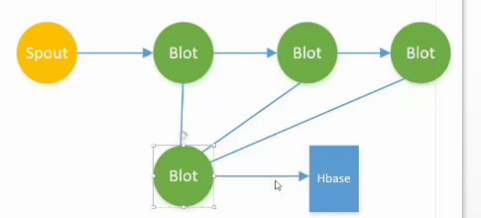

把不同bolt的log写入一个bolt。来一个写一个。

每一个角色都有一个标记，时间。便于排查问题。

并发问题：可以设置多个bolt日志。

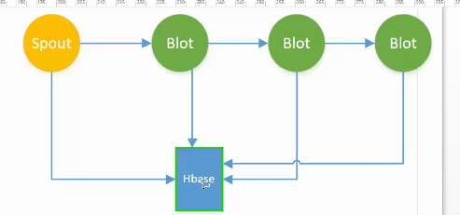

第二种方式也可以。第一种表达了组装的概念。

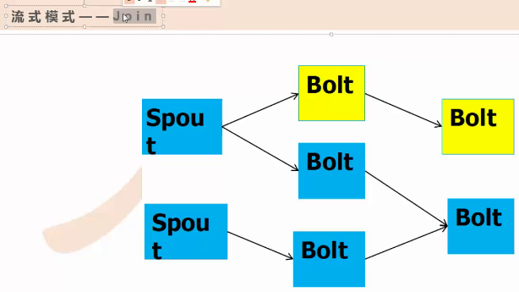

某个时间段内，这两个数据能做一个近似的join

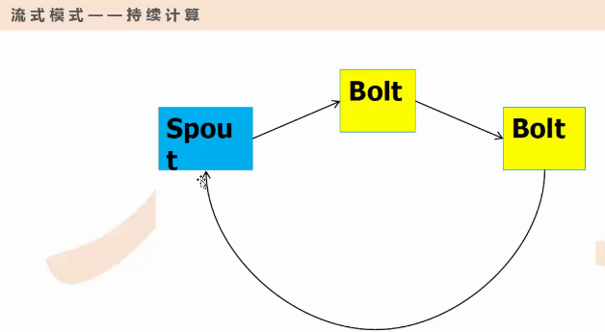

输出直接反馈到输入，由输出指导输入

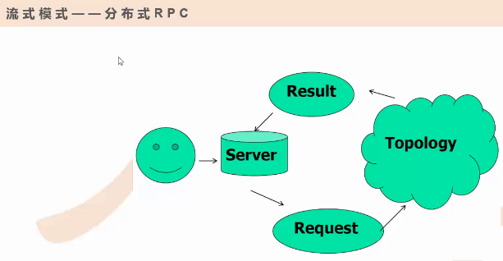

对外是用户，用户请求服务器，能不能请求，依赖于后面的功能

用户提交请求，但不着急看结果，过一段时间再看结果。

Server接到请求，请求传到storm的计算逻辑里，不断做数据处理，处理后把结果

返回给server（redis，磁盘等缓存），用户直接读缓存。

总结：主要精力集中在流式计算

第三天Zookeeper

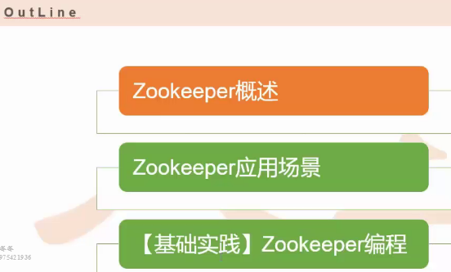

Zookeeper：分布式锁服务，对集群的稳定起到关键作用，可以协调不同节点间的工作

为什么可以起到协调的角色？

单机开发涉及到锁：多线程开发（内存锁，互斥锁，读写锁等）

通过所在单机情况下，不同的线程之间能够有效的运转，因为锁可以作为全局唯一的

标准。

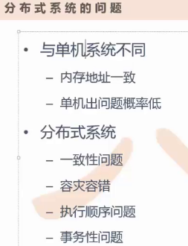

多线程：在一个进程内部，对一个公共资源进行竞争，在进程空间他的内存地址是一致的，

所以它对公共内存的区域访问，不同线程，对同一个进程空间可以操作。

单机出现的问题比较低。

搭建分布式的问题：

1. 一致性问题
2. 容灾容错：有一台机器挂了
3. 执行顺序，没有协调好导致的问题
4. 事务性问题：和一致性，执行顺序有关系

搭建分布式锁服务的原因：

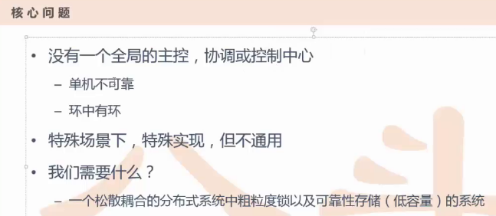

分布式锁的特点

1. 松散耦合（跟硬件没有太多依赖，随便搞几个配置不高的机器就行）
2. 分布式：锁服务是在分布式里服务
3. 粗粒度（进程里创建的锁是细粒度，线程锁，不需要精确到每一个变量）（保证每台机器之间顺利协调工作就行的一把粗粒度的锁）
4. 可靠性存储：不仅可以在集群中调节各个节点的有效运转，又可以当作数据库来存储一些数据

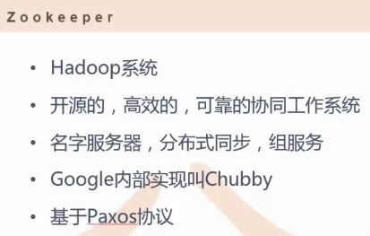

名字服务器：可以给机器取名字，并且每一台机器的名字不会重复，zookeeper就可以承担同一取名的工作

分布式同步：比如搭建五台机器的zookeeper集群，访问任何一个机器的数据都是一样

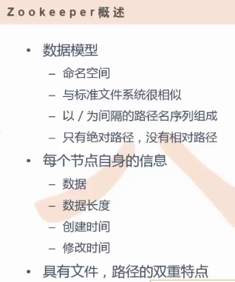

数据模型：类似于linux环境下的文件系统（文件，目录，目录下的文件等）

目录与目录之间有父子之间的关系，同一层之间可以有很多节点

如果访问某一个节点，用/为间隔。

在zookper访问：只能通过绝对路径访问某一个节点。

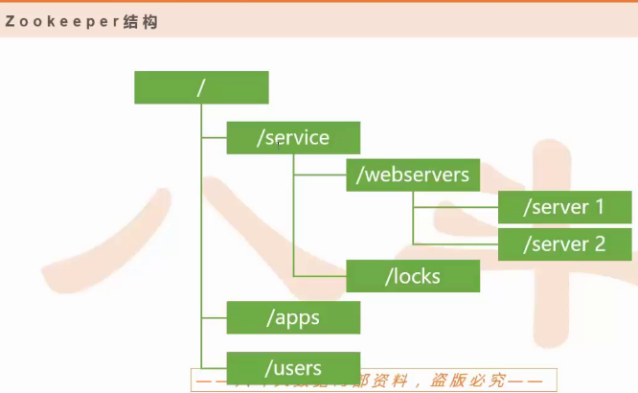

在zookeeper集群里没有目录，只有节点，每一个节点都有其属性

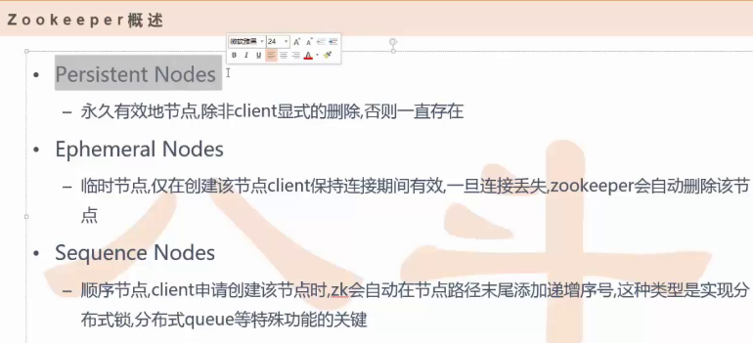

永久性节点：如果不去删除，永久存在

临时性节点：创建的节点，不用删就会自动删除

顺序节点：取名不重复，不允许单独存在，只能与永久性节点或者临时节点绑定

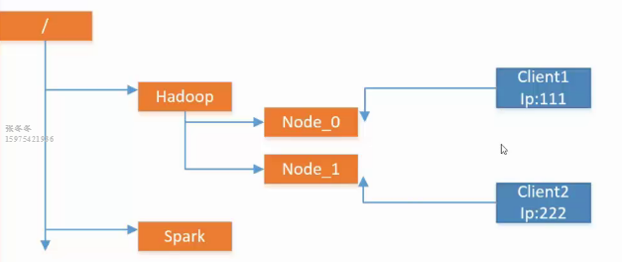

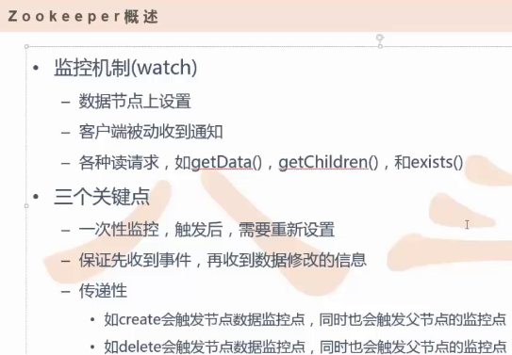

Zookeeper有监控功能（检测某台机器是否生效）

如果主挂了，有个备份主的话，可以把备份的主启动起来。如果检测到主挂了这个事件？

Zookeeper监控

通过临时节点监控，节点的父节点能监控到。

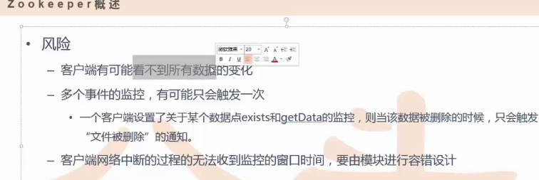

风险：

1. 客户端看不到变化：因为网络突然中断
2. 多个事件，只触发一次

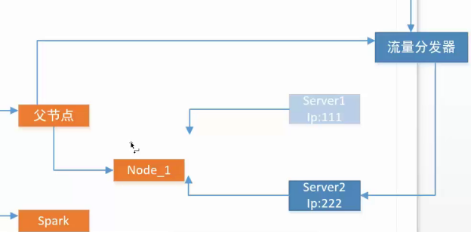

流量分发器不给server1分发流量了。通过父节点的主动发警告。

每一个节点都存放数据，父节点把子节点的ip地址存放，用来识别

哪个节点。

Getdata()：节点里的数据发生变化了可以发送一个监控

getChildren()当子节点的名单发生变化就可以发送一个监控信息

Getexists():退出：监控一个节点，节点突然消失了可以发送一个监控。

临时节点和永久性节点都可以。

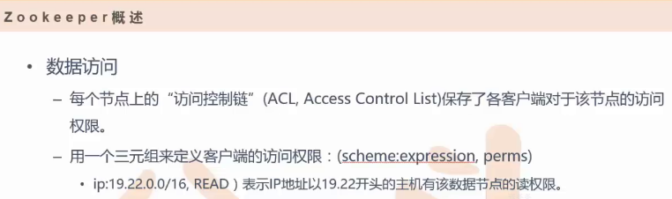

三元组：第一个表示机制，第二个表示用户，第三个表示权限

Zookeeper集群里的每个节点也有访问权限

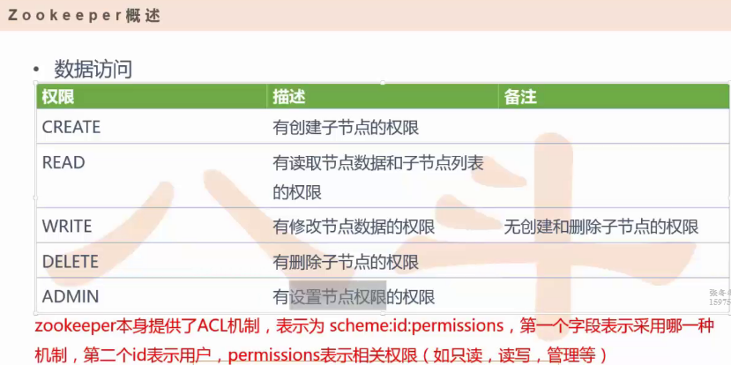

Ip只是其中的一个机制，还有如下图的机制：

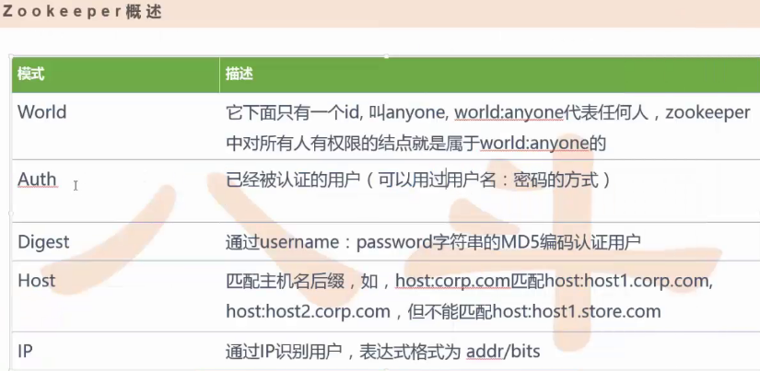

Auth和Digest有点相似，Auth除了通过这一种方式之外，还可以通过kerberos机制配置一个用户

Host和ip类似

Storm：

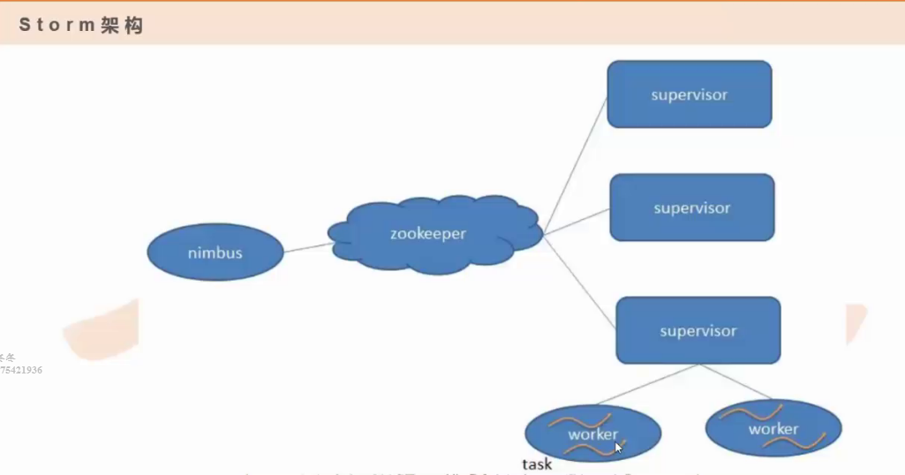

Nimbus：主节点

Supervisor：从节点

Worker：线程

Spout和bolt就是线程

Storm架构里是一个多线程架构的场景。所以同一个Spout和bolt会共享同一个物理线程

Spout和bolt会被当做很多个task在整个集群里执行，每一个executer对应一个线程

在一个executor线程上，会执行很多task

标准的来说，executor是一个真正的线程，task是executor处理的一个或多个任务，那么这个

任务是spout或者bolt，所以task本质就是一个节点类的实例对象

Work是进程，worker里面有多个executor

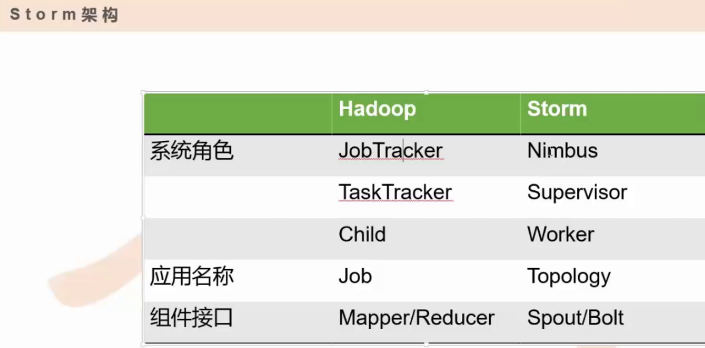

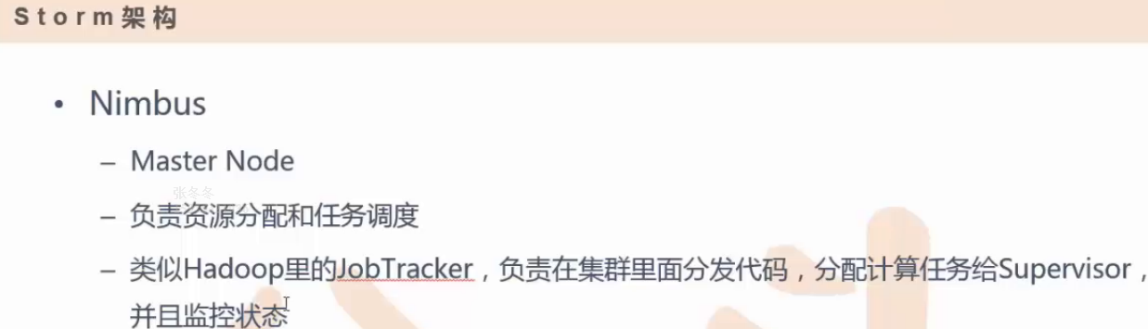

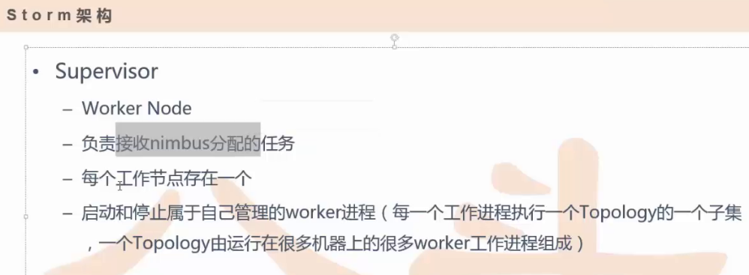

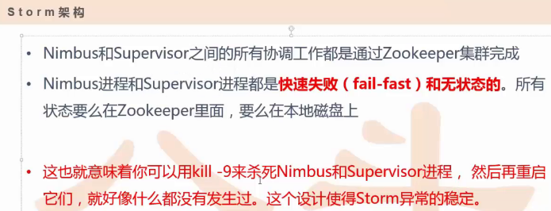

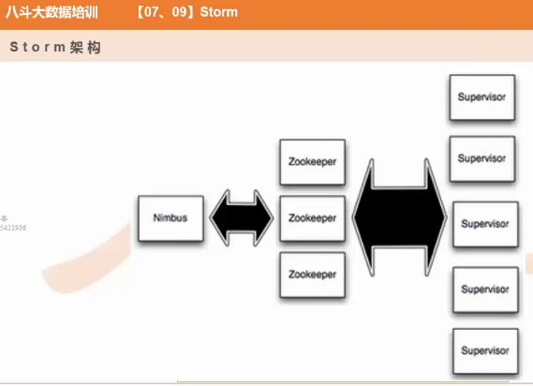

Worker：处理组件逻辑的进程

Topology：有多个进程，很多从节点，都是topology的子集。Worker具体分布在哪个位置，都是不同的集群里

Storm里的重要概念：并行度

Map或者reduce的进程越多，每一个进程处理的任务就越少。性能和快速处理方便都能有效维护起来。

并行度可以配置。

Task：worker里的每一个线程就是一个task

细分：每一个executor对应一个线程，这个线程可以运行多个task

多个task执行不能并行，一个一个地执行

Stream grouping ：怎么从一堆task发送到另一对task

设置并行度：调用topologybuilder类的setspout和setbolt来设置

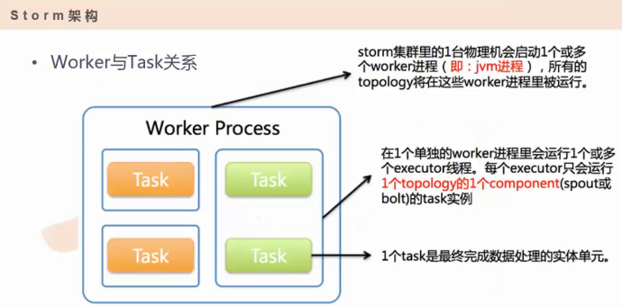

上图描述task和worker之间的关系

外面最大的框：进程空间

里面每一个小框都是一个worker

有可能一个executor里存在一个task，也有可能存在多个task

设置多个task的原因：

1. 方便扩容：topology代码一旦提交到nimbass，那么task数量就固定了，一旦固定了就不能变了。甚至

重启了也不会变。

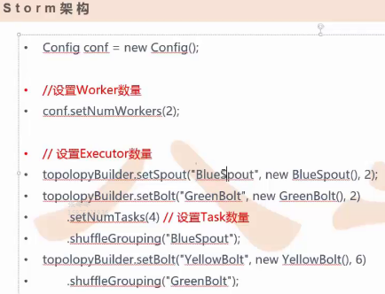

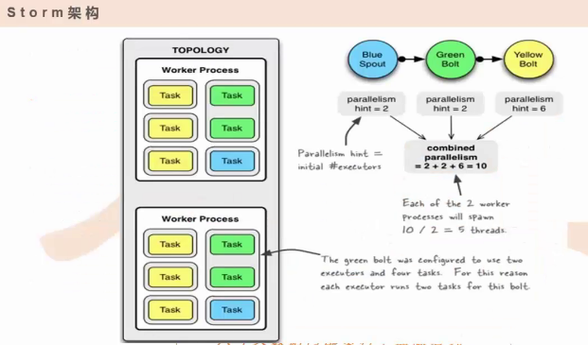

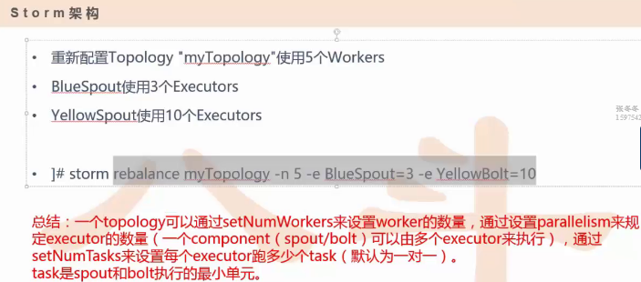

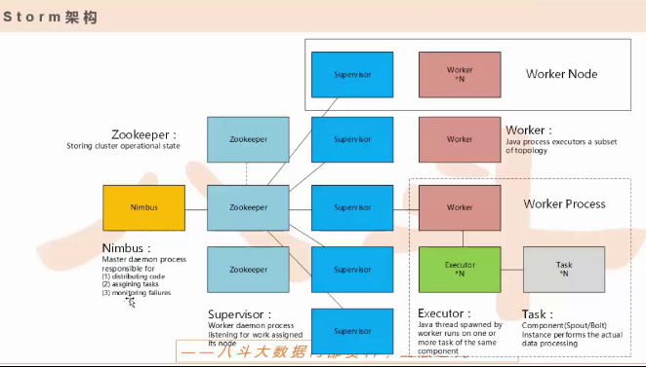

Nimbus：提交任务，做一些任务的分配，监控

Zookeeper：协调，数据存放

从：接受主分配的任务，管理属于自己的worker进程

Worker进程：在worker内部，可以对应多个executor

Executor：一个executor对应多个task

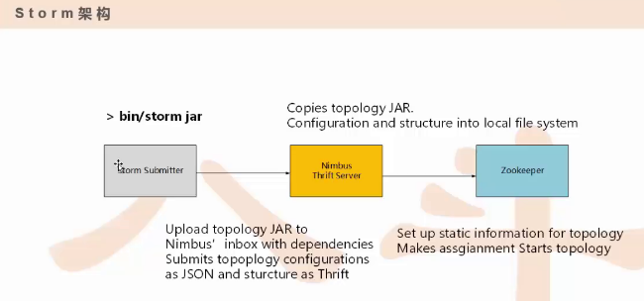

提交的客户端

提交任务和nimbus需要一个server

Storm是java开发的，但是还可以用其他语言开发，最终提交一个任务，由nimbussserver提交任务

提交给zookeeper，zookeeper存信息，可以代劳分配任务

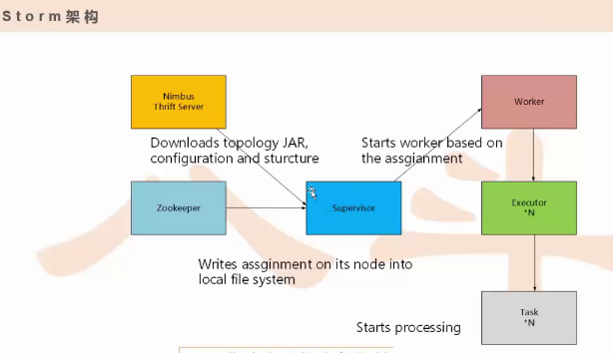

Supervisor可以通过任务，得到感应

感应到任务到来，就去取任务。Zookeeper已经存了nimbus的地址和任务

通过zookeeper反馈的提示，去从nimbus把代码，而配置，结构下载下来，去启动任务进程

，worker根据并发度，启动相应数目的executor个数和task个数。

从右侧，看出zookeeper结构的描述

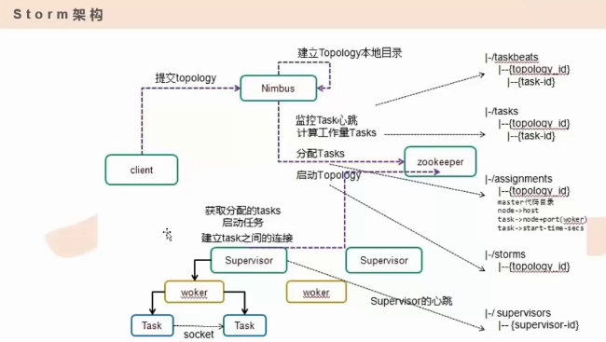

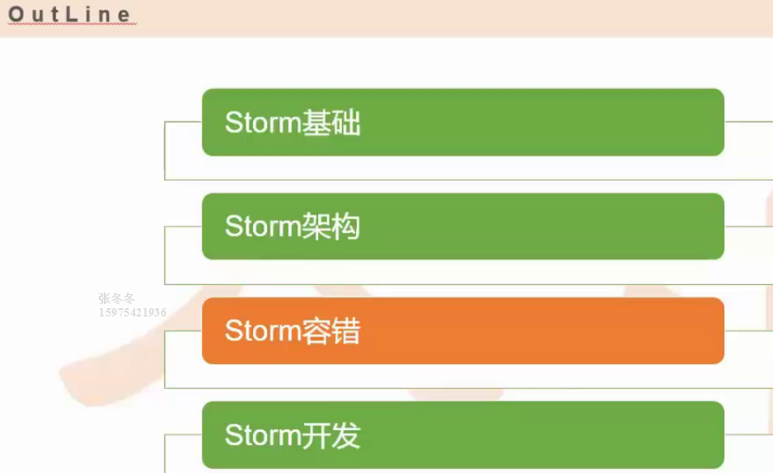

第三环节：storm容错

架构容错：

Zookeeper：

因为主的nimbus和supervisor都可以在zookeeper上留下一些约定好的一些信息

比如supervisor启动的时候自动在zookeeper上注册一些相应的信息，nimbus就会信息变化，然后进行

查询就会知道有一个新的supervisor上线。

Supervisor可以在zookeeper上留下心跳，nimbus可以根据这些心跳来对supervisor进行管理和检测

Worker也可以通过心跳的方式汇报给nimbus

总结：

1. worker来汇报---executor
2. Supervisor汇报自己

数据容错：

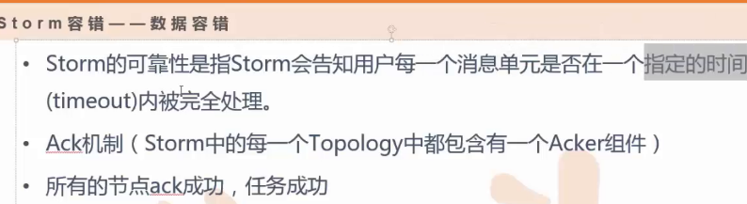

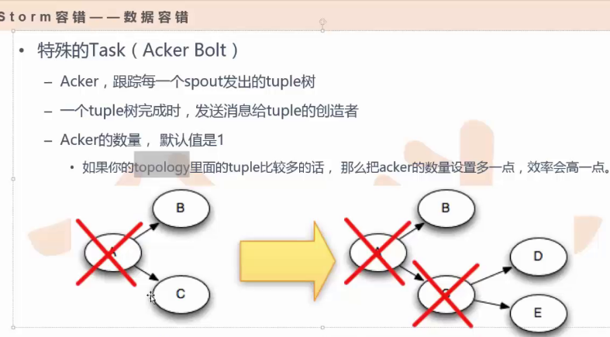

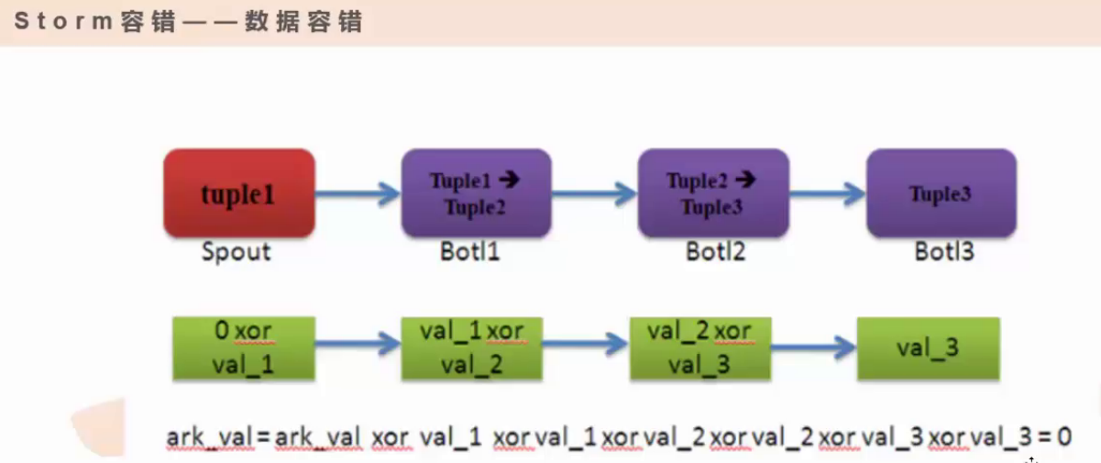

根据taskid来做异或

总结：

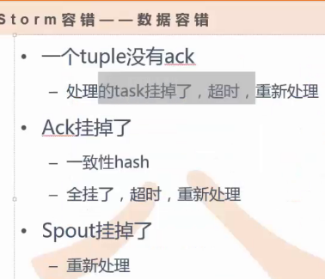

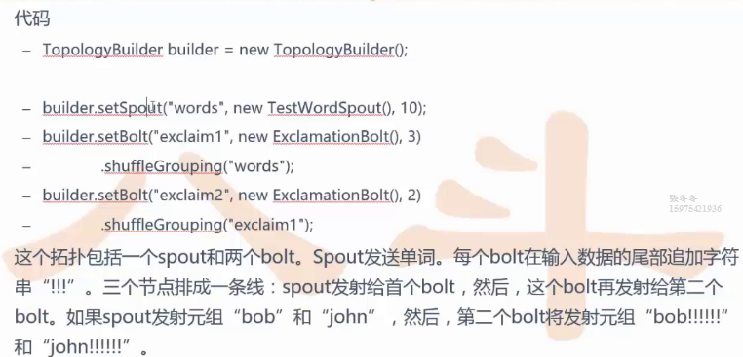

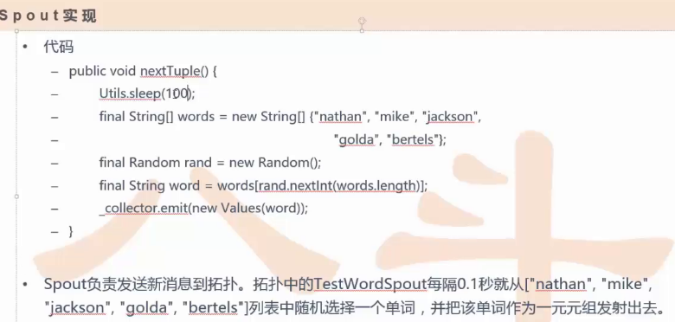

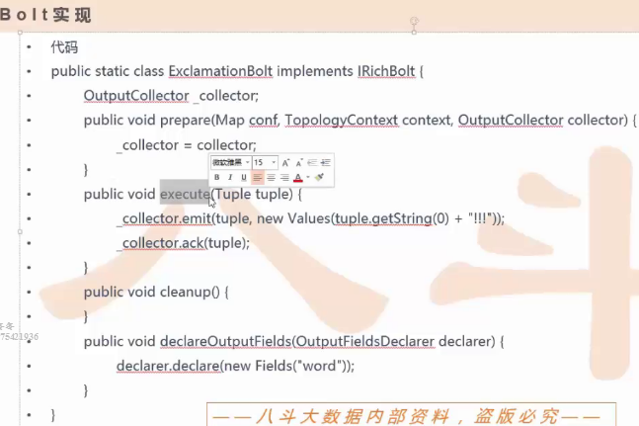

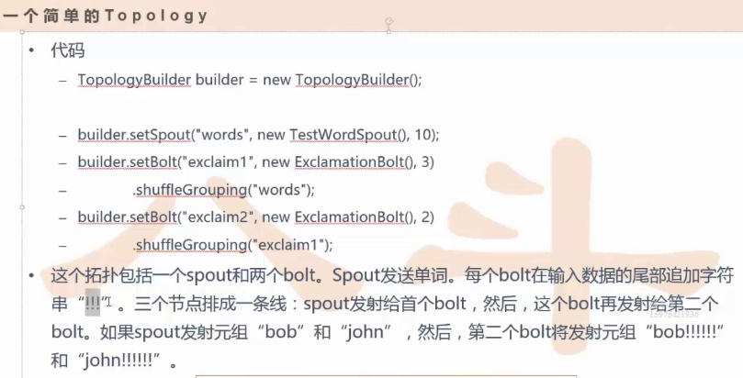

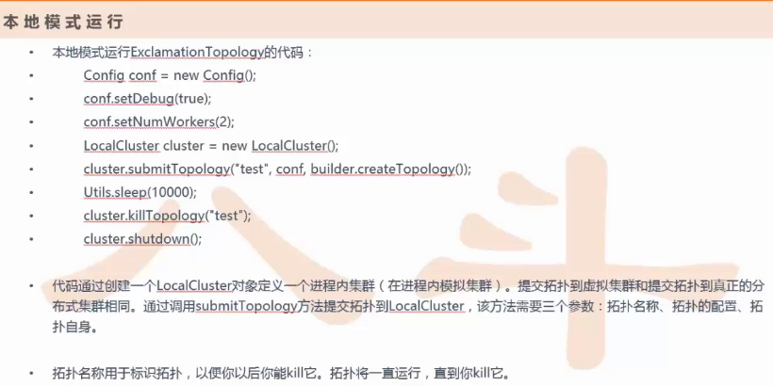

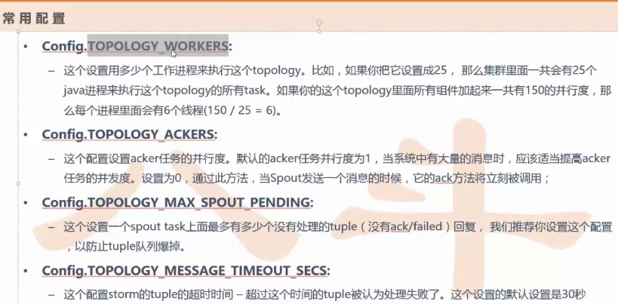

Storm环境搭建：

